
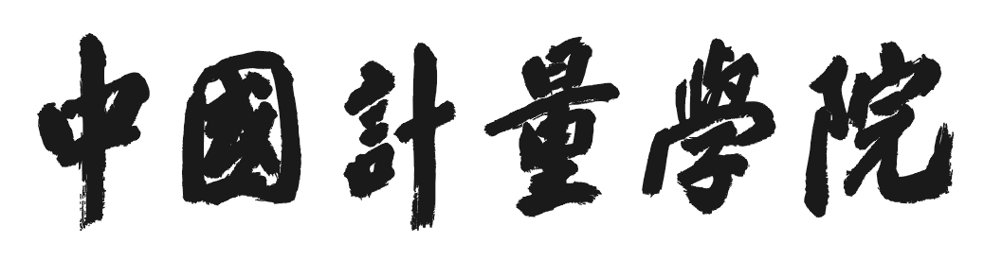

实 验 室 运 行 记 录 本

部门名称：
实验室名称：
实验室地点：
实验室负责人：

注意保存 及时记录

年 月 日
注 意 事 项

1、本记录保存在实验室；
2、在该实验室所进行的所有实践教学活动必须逐项登记；
3、实验室使用人负责该实验室运行记录的登记，实验室管理人负责记录的监督；
4、本记录作为实验室综合效益评估和对实验管理人员考核的重要依据之一，记录不得事后补登；
5、运行记录中，实验时间填写开始时间至结束时间段，累计使用时数统计当前页记录的总学时数，由实验室管理人员进行统计；
6、每年设备管理处对实验室记录进行抽查。
本实验室主要仪器设备
设备名称 | 规格型号 | 台套数 | 备注

本实验室主要开设实验
实验项目名称 | 所属课程 | 实验学时 | 备注

中国计量学院实验室运行记录
日期 | 实验内容 | 实验时间 | 班级 | 人数 | 指导教师 | 实验室运行情况 | 备注
 |  | ： — ：
 |  | ： — ：
 |  | ： — ：
 |  | ： — ：
 |  | ： — ：
 |  | ： — ：
 |  | ： — ：
 |  | ： — ：
 |  | ： — ：
 |  | ： — ：
 |  | ： — ：
注：实验室运行情况主要记录设备情况是否正常，如有设备损坏，应记录在案，并通知本实验室负责人，以便及时维护。

